**บันทึกการขายผ่อน (เช่าซื้อ)**

วิธีการทำรายการขาย

• เข้า **ระบบการขาย** > **บันทึกการขาย** > **บันทึกการขายผ่อน**

• กดปุ่ม **ทำรายการขายผ่อน** เพื่อทำรายการสร้างรายการขายผ่อน

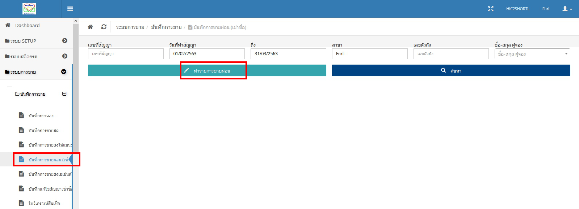

• ในส่วนนี้จะต้องมีเลขที่ใบอนุมัติ จากฝ่ายวิเคราะห์แล้วเท่านั้นถึงจะสามารถบันทึกข้อมูลการขายได้ หากยังไม่มีให้ทำรายการขออนุมัติมาก่อนครับ โดยไปที่ **ระบบการขาย** > **บันทึกการขาย** > **ใบวิเคราะห์สินเชื่อ**

• กรณีที่มีเลขที่อนุมัติ จากฝ่ายวิเคราะห์แล้ว ให้ระบุเลขที่อนุมัติ และเมื่อระบุเลขที่อนุมัติแล้ว **ระบบจะดึงข้อมูลที่จากใบวิเคราะห์มาในสัญญาเช่าซื้ออัตโนมัติ** **โดยที่สาขาจะต้องตรวจสอบความถูกต้องอีกครั้ง**

• เมื่อระบบดึงข้อมูลมาอัตโนมัติแล้ว สาขาจะต้องเข้าไประบุบิลของแถม ซึ่งจะต้องทำรายการใน DASI มาเรียบร้อยแล้ว

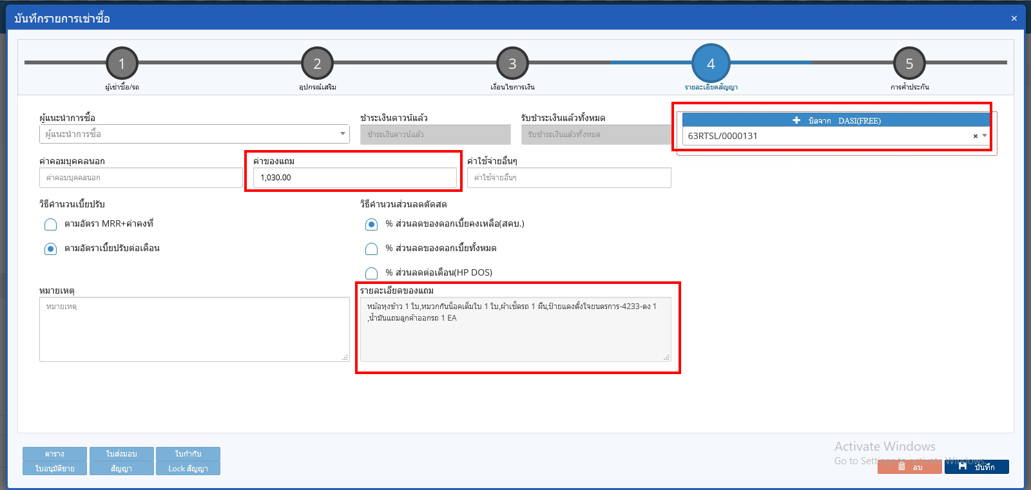

• ตรวจสอบข้อมูลให้ถูกต้อง และกดบันทึก ระบบจะมีให้ยืนยันอีกครั้งเพื่อบันทึกรายการ

♣♣♣♣♣♣♣♣♣♣♣♣♣♣♣♣♣♣♣♣♣♣♣♣♣♣♣♣♣♣♣♣♣♣♣♣♣♣♣♣♣♣♣♣♣♣♣♣♣♣♣♣♣♣♣♣♣♣

**สำหรับผู้ที่มีสิทธิ์แก้ไข** สามารถแก้ไขสัญญาได้ดังนี้

• เปลี่ยนวิธีชำระค่างวด

• แก้ไขอุปกรณ์เสริม

• แก้ไขพนักงานเก็บเงิน / พนักงานตรวจสอบ

• แก้ไขอัตราเบี้ยปรับล่าช้า และชำระล่าช้าได้ไม่เกิน

• แก้ไขค่านายหน้าขาย

• แก้ไขผู้แนะนำการซื้อ

• แก้ไขค่าคอมบุคคลนอก ค่าของแถม หรือค่าใช้จ่ายอื่นๆ

• แก้ไขวิธีคำนวณเบี้ยปรับ หรือวิธีคำนวณส่วนลดตัดสด

• แก้ไขหมายเหตุ

• แก้ไขบิลของแถม DASI

• แก้ไขผู้ค้ำประกัน / หลักทรัพย์ค้ำประกัน

**วิธีการแก้ไขข้อมูลสัญญาเช่าซื้อ**

- ค้นหาสัญญาที่ต้องการแก้ไข และกดสัญลักษณ์  หน้าสัญญาที่ต้องการแก้ไข

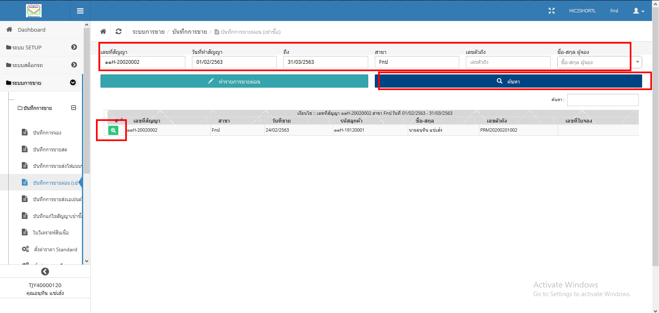

- แก้ไขข้อมูลที่ต้องการ และตรวจสอบความถูกต้องก่อนที่จะบันทึก

- บันทึกข้อมูล ระบบจะแสดง POP-UP ขึ้นมาเพื่อยืนยันการทำรายการ